Unidade de Jundiaí

Ciência da Computação



ATPS

**Disciplina: Circuitos Digitais**

Professor: Rogério Moreira

Amanda Cobeiros // RA: 8061796066

Cecília Junqueira Sartini // RA: 8483182138

Douglas Cristiano // RA: 8483182181

Felipe dos Santos Barbosa // RA: 8062790577

Raone Thiago Cavalcante // RA: 129926389

Jundiaí

2015

**SUMÁRIO**

**RELATÓRIO 1 – ELEMENTOS LÓGICOS .............................................3**

**A escolha.........................................................................................3**

**Parâmetros......................................................................................3**

**Circuito............................................................................................4**

**Tabela Verdade................................................................................5**

**Expressão Booleana..........................................................................5**

**RELATÓRIO 2.1 – DISPLAY DE 7 SEGUIMENTOS...............................6**

**Esquema geral do decodificador.......................................................7**

**Tabela Verdade................................................................................8**

**RELATÓRIO 2.2 – CIRCUITOS COMBINACIONAIS.............................9**

**Tabela Verdade...............................................................................10**

**Expressão simplificada...................................................................11**

**FONTES..........................................................................................15**

**RELATÓRIO 1 –**

**ELEMENTOS LÓGICOS**

**A ECOLHA:**

Os primeiros dois sensores analisados, foram da temperatura interna da estufa, para que as plantas da mesma não ficassem abafadas. Esses dois sensores, A e B, trabalham em 15° e 25°.

Dessa forma, se estiver em 15° ou 25°, os sensores mandarão sinal para o início do resfriamento da estufa.

Já os sensores C e D, trabalham em conjunto, pois o sensor D que é o de luminosidade, tem o trabalho de analisar a quantia do brilho sol que está chegando na estufa. E o sensor C que tem o processo de começar a refrescar a estufa, quando ela chega com menos ou mínimo de 30% de umidade. Esses sensores servem para manter a umidade dentro da estufa, para que as folhas das plantas não fiquem amareladas.

**PARÂMETROS:**

A, B, C e D são sensores, e S é Saída.

Entre 15° ou 25° A e B mandarão sinal de 1. Se a umidade for maior que 30%, C e D não mandam sinal algum. Quando estiver abaixo de 30%, C manda sinal 0, e D sinal 1 e ambos serão convertidos em 1.

**CIRCUITO:**

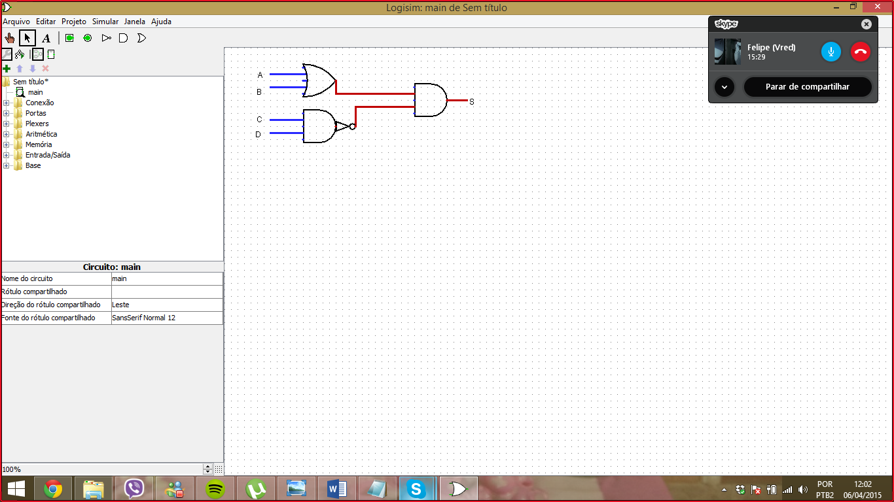

**TABELA VERDADE:**

|  |  |  |  |  |  |  |
| --- | --- | --- | --- | --- | --- | --- |
| **A** | **B** | **C** | **D** | **A+B** | **C.D** | **S** |
| 0 | 0 | 0 | 0 | 0 | 0 | 0 |
| 0 | 0 | 0 | 1 | 0 | 0 | 0 |
| 0 | 0 | 1 | 0 | 0 | 0 | 0 |
| 0 | 0 | 1 | 1 | 0 | 1 | 0 |
| 0 | 1 | 0 | 0 | 1 | 0 | 0 |
| 0 | 1 | 0 | 1 | 1 | 0 | 0 |
| 0 | 1 | 1 | 0 | 1 | 0 | 0 |
| 0 | 1 | 1 | 1 | 1 | 1 | 1 |
| 1 | 0 | 0 | 0 | 1 | 0 | 0 |
| 1 | 0 | 0 | 1 | 1 | 0 | 0 |
| 1 | 0 | 1 | 0 | 1 | 0 | 0 |
| 1 | 0 | 1 | 1 | 1 | 1 | 1 |
| 1 | 1 | 0 | 0 | 1 | 0 | 0 |
| 1 | 1 | 0 | 1 | 1 | 0 | 0 |
| 1 | 1 | 1 | 0 | 1 | 0 | 0 |
| 1 | 1 | 1 | 1 | 1 | 1 | 1 |

**EXPRESSÃO BOOLEANA:**

A+B.(C.D) = S

**RELATÓRIO 2.1 –**

**DISPLAY DE 7 SEGUIMENTOS**

Conversor de valores Hexadecimais para display 7- segmentos Com a necessidade de representar valores numéricos de 4 bits,surgiu a idéia de utilizar um display de 7-segmentos – display formado pela combinação de 7 leds. Para que isso pudesse ocorrer desenvolveu-se um conversor numérico de hexadecimal para o display 7-segmentos, ou seja, a partir de quatro entradas - valor em hexadecimal – geram-se sete saídas às quais são conectadas aos leds a fim de acendê-los ou apagá-los

O display de 7 seguimentos possibilita escrevermos números decimais de 0 á 9, e alguns outros símbolos que podem ser letras ou sinais. Que possa ser compreendida pelo usuário sobre as operações internas de um dispositivo.

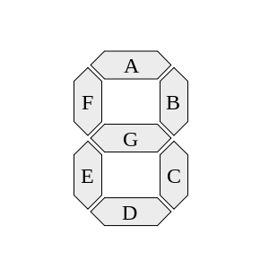

Algarismos decimais passiveis de serem formados mediante acionamento combinado dos segmentos; a,b,c,d,e,f,g.

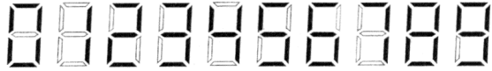

Display de led; cada segmento é composto por um led. Existem dois tipos “catodo comum”, e “anodo comum”;

Algarismos decimais possíveis de serem formados mediante o acionamento combinado dos segmentos a, b, c, d, e, f, g.

Um Decodificador para Display de 7 Segmentos é um circuito digital formado por portas lógicas que, ao receber uma palavra binária de 4 bits representativa do algarismo decimal a ser mostrado, aciona os segmentos correspondente no display.

**ESQUEMA GERAL DO DECODIFICADOR**

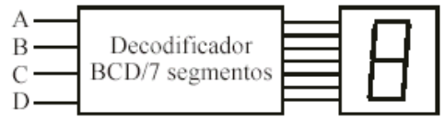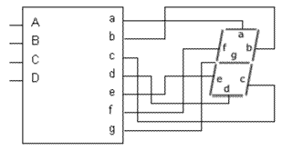

Para efetivar o projeto desse decodificador, devemos verificar em cada caractere os seguimentos que devem ser acesos e atribuir o nível 1 ( no caso do comum).

**TABELA VERDADE (de um Decodificador para Display de 7 Segmentos)**

|  |  |  |  |
| --- | --- | --- | --- |
|  |  | BCD  8421 | Cód. Para 7 Segmentos |
| CARACTERE | DISPLAY | ABCD | ABCDEFG |
| 0 | 0 | 0000 | 1111110 |
| 1 | 1 | 0001 | 0110000 |
| 2 | 2 | 0010 | 1101101 |
| 3 | 3 | 0011 | 1111001 |
| 4 | 4 | 0100 | 0011001 |
| 5 | 5 | 0101 | 1011011 |
| 6 | 6 | 0110 | 1011111 |
| 7 | 7 | 0111 | 1110000 |
| 8 | 8 | 1000 | 1111111 |
| 9 | 9 | 1001 | 1111011 |

**RELATÓRIO 2.2 –**

**CIRCUITOS COMBINACIONAIS**

Os circuitos lógicos dos sistemas digitais podem ser de dois tipos: circuitos combinacionais ou circuitos sequenciais

O circuito combinacional é aquele cuja saída depende única e exclusivamente das combinações entre as variáveis de entrada

Sequencia do processo: Situação -> tabela verdade-> expressão simplificada -> circuito

Exemplo: circuito com duas variáveis

- Num cruzamento de duas ruas A e B, queremos instalar um sistema automático para os semáforos com as seguintes características

1º) quando houver carros transitando somente na rua B, o semáforo deve permanecer verde.

2º) quando houver carros transitando somente na rua A, o semáforo 1 deve permanecer verde.

3º) quando ouver transito nas ruas A e B é preciso abrir o semáforo para rua A. pois e preferencial.

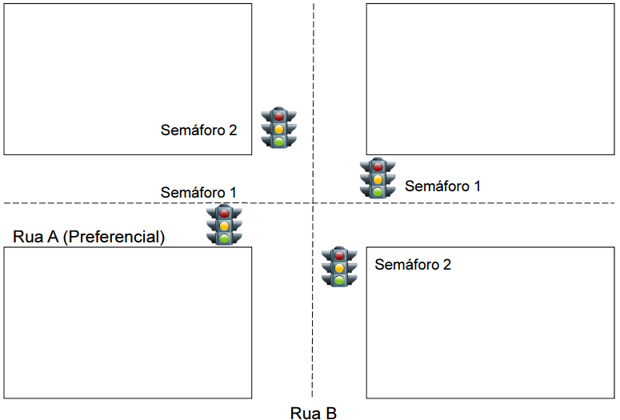

Primeiro escolhemos as conversões.

1. Existência de carro na rua A: (A=1)
2. Não existe carro na rua A: (A=0)
3. Existência de carro na rua B: (B=1)
4. Não existe carro na rua B (B=0)
5. Verde do sinal 1 aceso V¹ =1 Vm¹ =0
6. Verde do sinal 2 aceso V² =1 Vm² =0

**TABELA VERDADE**

|  |  |  |  |  |
| --- | --- | --- | --- | --- |
| AB | V1 | VM1 | V2 | VM2 |
| 00 | 0 | 1 | 1 | 0 |
| 01 | 0 | 1 | 1 | 0 |
| 10 | 1 | 0 | 0 | 1 |
| 11 | 1 | 0 | 0 | 1 |

**EXPRESSÃO SIMPLIFICADA**

|  |  |  |  |  |  |  |
| --- | --- | --- | --- | --- | --- | --- |
|  | A/ | A |  |  | A/ | A |
| B/ | 0 | 1 |  | B/ | 1 | 0 |
| B | 0 | 1 |  | B/ | 1 | 0 |
|  |  |  |  |  |  |  |
|  | V1= | A |  |  | VM1= | A/ |
| B/ | 1 | 0 |  | B/ | 0 | 1 |
| B | 1 | 0 |  | B | 0 | 1 |
|  | V2= | A/ |  |  | VM2= | A |

Um circuito combinacional é constituído por um conjunto de portas lógicas as quais determinam os valores das saídas diretamente a partir dos valores atuais das entradas. Pode-se dizer que um circuito combinacional realiza uma operação de processamento de informação a qual pode ser especificada por meio de um conjunto de equações Booleanas. No caso, cada combinação de valores de entrada pode ser vista como uma informação diferente e cada conjunto de valores de saída representa o resultado da operação.

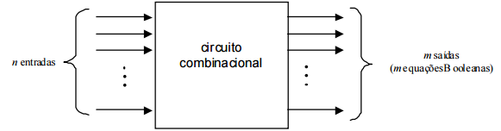

Um circuito sequencial, por sua vez, emprega elementos de armazenamento denominados latches e flip-flop, além de portas lógicas. Os valores das saídas do circuito dependem dos valores das entradas e dos estados dos latches ou flip-flop utilizados. Como os estados dos latches e flip-flop é função dos valores anteriores das entradas, diz-se que as saídas de um circuito sequencial dependem dos valores das entradas e do histórico do próprio circuito. Logo, o comportamento de um circuito sequencial é especificado pela sequência temporal das entradas e de seus estados internos.

Decodificadores;

Um decodificador é um circuito combinacional usado para ativar ou habilitar um (e somente um) dentre m componentes. É assumido que cada componente possui um índice entre 0 e m-1, representado por um endereço em binário

No caso de um decodificador 3:8, serão 8 saídas, onde cada saída pode ser encarada como um endereço diferente. Para ativar uma dentre 8 saídas são necessárias 3 variáveis de entrada (daí 3:8)

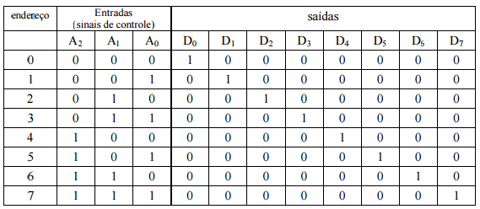

Note que cada saída só vale 1 para uma determinada combinação das variáveis de entrada.

O método do Mapa de Karnaugh (Mapa-K).

Este é um método gráfico utilizado na conversão para um circuito lógico de uma tabela verdade ou para simplificar uma equação lógica.

Cada quadrado no Mapa de Karnaugh representa uma linha da tabela verdade. A numeração dos quadrados do Mapa-K está relacionada com a linha correspondente na tabela verdade conforme a Figura 2.1. Cada quadrado contém em si o nível lógico de saída da combinação da linha correspondente na tabela verdade.

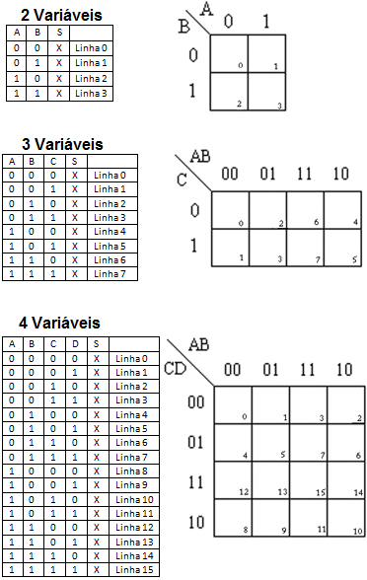

Para o uso do Mapa-K na simplificação de uma expressão booleana pode ser seguido o procedimento aplicável à maioria dos casos:

1º: Colocar os 1s nos quadrados correspondentes aos 1s da tabela-verdade no Mapa de Karnaugh. Nos quadrados restantes, colocar 0s.

2º:Faça os agrupamentos com maior número de 1s possível. Comece procurando octetos, depois quartetos, pares e isolados, nessa ordem, para máxima simplificação.

3º:Forme a soma OR de todos os termos gerados por cada grupo.

Agrupamento de quadrados....

O agrupamento correto dos 1s do Mapa de Karnaugh simplifica a expressão para a saída X.

1) Agrupamento de 2 quadrados: 1s são agrupados em pares. Os 1s são adjacentes verticalmente ou horizontalmente. A saída será composta de n-1 variáveis, para uma tabela-verdade de n variáveis.

2) Agrupamento de 4 quadrados: 1s são agrupados em quadras. Os 1s podem formar um quadrado, uma linha ou uma coluna, composta de quatro 1s. A saída será composta de n-2 variáveis, para uma tabela-verdade de n variáveis.

3) Agrupamento de 8 quadrados: 1s são agrupados em octetos. A saída será composta de n-3 variáveis, para uma tabela-verdade de n variáveis.

**FONTES:**

<ftp://ftp.cefetes.br/cursos/Eletrotecnica/Fabio/EletronicaDigital/Slides%20das%20Aulas/Eletr%F4nica%20Digital%20-%20Circuitos%20L%F3gicos%20Combinacionais.pdf>

<http://pt.slideshare.net/dougbr/3-eletrnica-digital-lgica-combinacional-e-seqencial-1845648>

<https://www.google.com.br/#q=relatorio+display+7+segmentos>

<http://www.trabalhosfeitos.com/ensaios/Resumo-Circuitos-Combinacionais-2-Parte/974962.html>

<http://www.telecom.uff.br/~delavega/public/CircDig/aposcd.pdf>

<https://docs.google.com/document/d/1x_PvqD3a6mpzCItAJqd1xd8qgicWLWc2Yg0NHVDWZZo/edit>